9 Použitie 3D videnia

- Toto je skôr prehľadová časť, v ktorej sa uvádzajú rôzne úlohy 3D videnia s prehľadom súčasných prístupov, pretože ucelená teória 3D videnia neexistuje.

Tvar z X

- Tvar možno odvodiť zo sterea, pohybu, textúry, kontúry a ďalších

- Tvar z pohybu. Pohyb je prirodzená vlastnosť v reálnom svete. Štúdium ľudského vnímania pohybu prinieslo zaujímavé výsledky – Ullmanov experiment. Ľudia využívajú obmedzenia na riešenie nejednoznačností v interpretácii postupnosti obrazov pohybujúcej sa 3D scény. Získanie 3D informácie z pohybujúcej sa scény má podľa Ullmana dve fázy:
    - nájsť korešpondenciu, alebo nájsť podstatu toku na nízkej úrovni obrazových dát.
    - extrakcia tvaru na vyššej úrovni.

- Riešenie tohto problému sa podobá na problém korešpondencie zo sterea. Ullman navrhol obmedzenie, ktoré vychádza z predpokladu, že objekty sú tuhé.

- Veta o tvare z pohybu hovorí, že tri ortografické projekcie 4 bodov, ktoré neležia v jednej rovine majú jednoznačnú 3D interpretáciu v tom, že patria jednému tuhému telesu. Toto vedie k aktívnemu videniu.

- Tvar z textúry. Ak zoberieme pravidelne textúrovaný objekt v 3D, tak uhol, pod ktorým ho vidíme spôsobí perspektívne skreslenie textúrnych primitív (texelov) a relatívna veľkosť týchto primitív sa bude meniť podľa vzdialenosti od pozorovateľa.

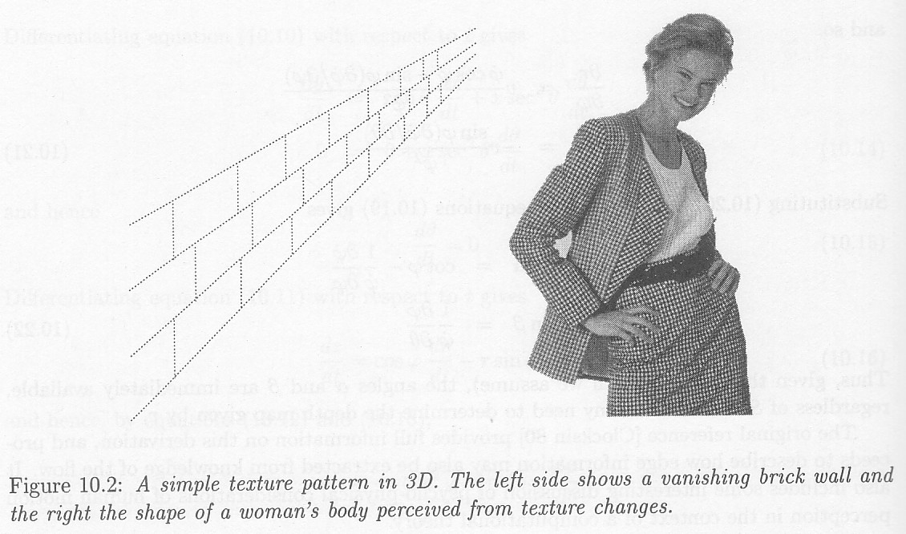
- V každom bode má obraz textúry tri vlastnosti: vzdialenosť od pozorovateľa, naklonenie (slant) – to je uhol, o ktorý sa plocha nakláňa od pozorovateľa a sklon (tilt)- smer kolmý na naklonenie. Ak sa objekt skladá z kruhov, tak ich budeme vidieť ako elipsy, ako na obr. 10.3. Excentricita elipsy poskytuje informáciu o naklonení, kým orientácia osí elipsy indikuje sklon.

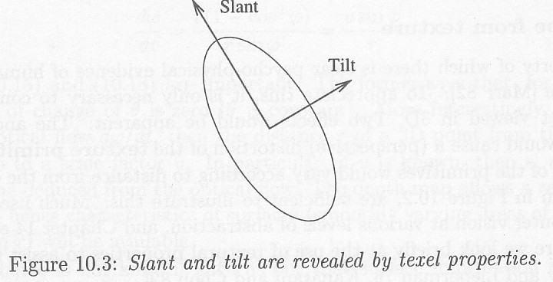

- Tvar z kontúry má ambíciu popísať 3D tvar na základe kontúr z jedného alebo viacerých pohľadov.

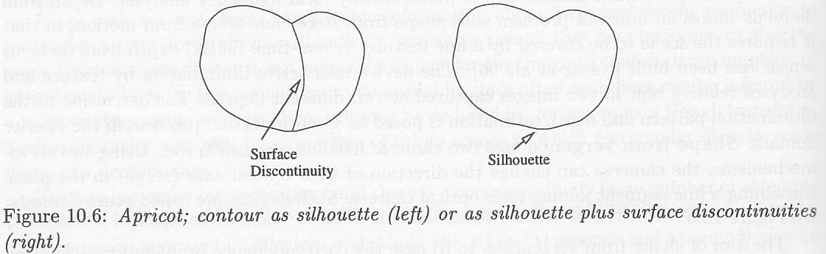

- Pri zobrazení z 3D do 2D sa časť informácie stráca, čo robí problém pri zisťovaní tvaru.
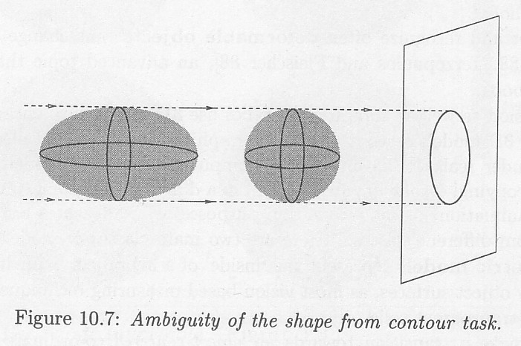

Plné 3D objekty

- Rozlišujeme dve úlohy:
- rekonštrukciu modelu 3D objektu alebo reprezentácie z meraní v reálnom svete s cieľom určiť spojitú funkciu reprezentujúcu povrch
- rozpoznanie inštancie 3D objektu v scéne, pričom sa predpokladá, že triedy objektov sú známe dopredu a sú reprezentované vhodným 3D modelom. Rozpoznávanie rozlišuje medzi triedami, ale nedáva plnú charakteristiku objektu.

- Na modelovanie objektov sa používajú dve triedy modelov: volumetrické a povrchové, pričom 3D modely smerujú k objektovo orientovanému súradnicovému systému. V týchto modeloch sa prelína videnie a počítačová grafika. Reprezentácia môže byť úplná, ak žiadne dva rozdielne objekty nezodpovedajú tomu istému modelu a je jedinečná, ak žiadny objekt nezodpovedá dvom rôznym modelom. Väčšina reprezentácii nespĺňa jednu z týchto podmienok.

- Označovanie čiar je historická, ale dostupná technika na rekonštrukciu objektov z rovinnými plochami. Tento postup je nerealistický, pretože svet sa neskladá len z geometrických útvarov a blokov.

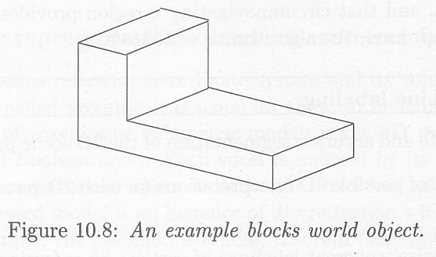

- Analýza spojení plôch a vrcholov viedla ku konečnému počtu typov spojení. Na ich základe sa robia rozhodnutia o plochách.

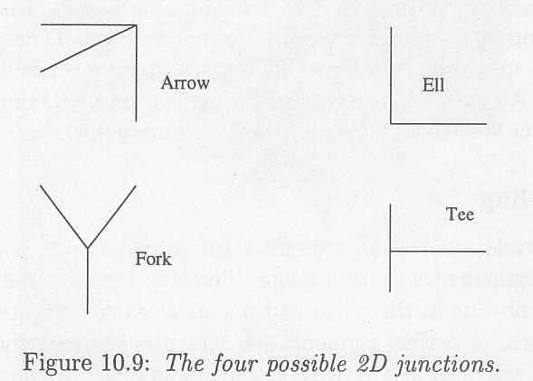

- Algoritmus, žiaľ, je schopný akceptovať aj nereálne objekty.

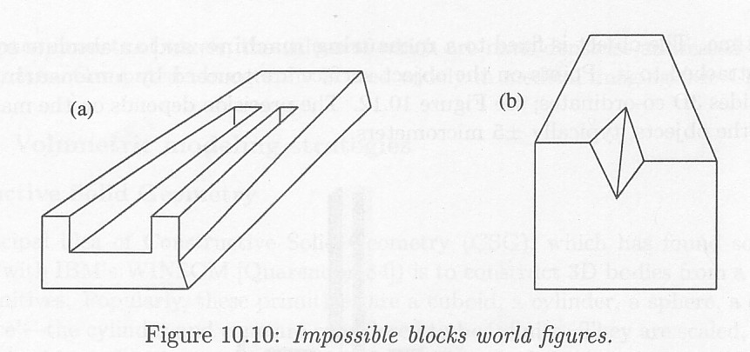

- Volumetrické modelovacie stratégie zahŕňajú CSG, superkvadriky a zovšeobecnené kónusy. Pri volumetrickej reprezentácii sa objekt rozdelí na malé kocky rovnakej veľkosti, ktoré sa nazývajú voxely, pričom model sa uchováva v booleovskej 3D mriežke. Ak sa má získať model z existujúceho objektu, tak sa môže merať mechanicky alebo s pomocou počítačovej tomografie.

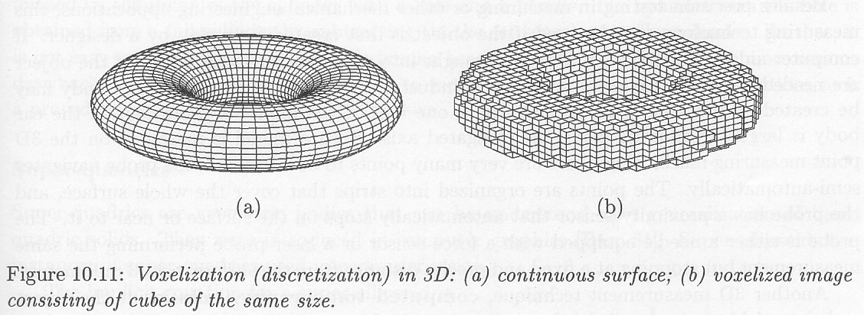

- CSG – constructive solid geometry – konštruuje telesá zo série pevných primitív, napr. kuboidov, valcov, gúľ, kónusov apod.

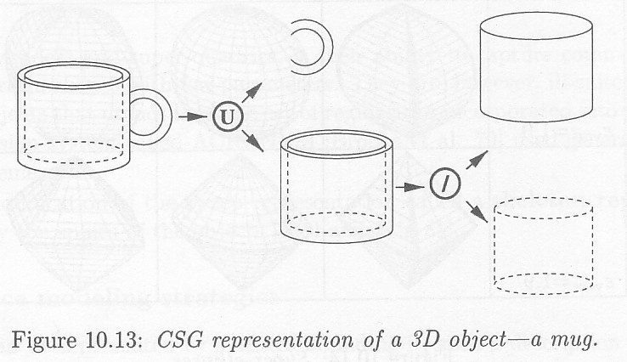

- Superkvadriky sú geometrické telesá, ktoré môžeme charakterizovať ako zovšeobecnenie základných kvadrických telies.

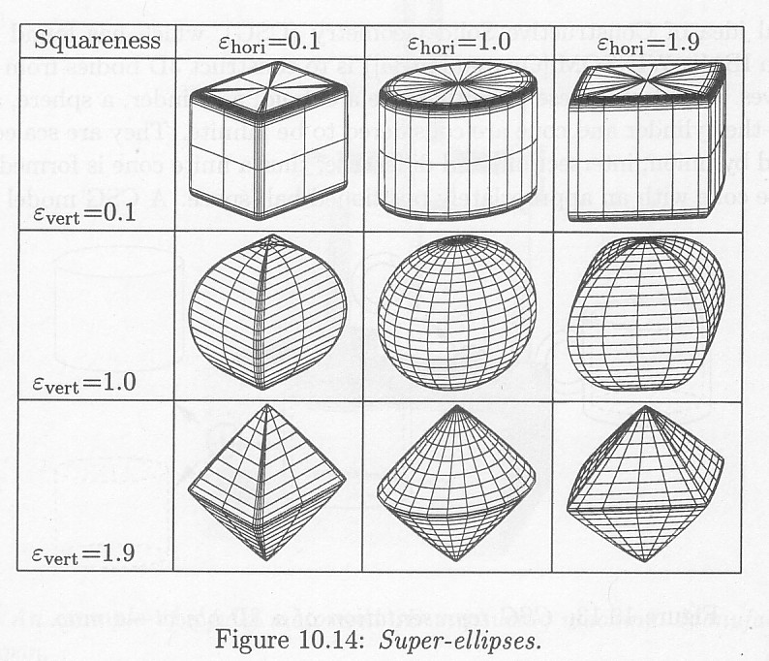

- Zovšeobecnené kónusy vznikajú otáčaním kontúry okolo osi otáčania.

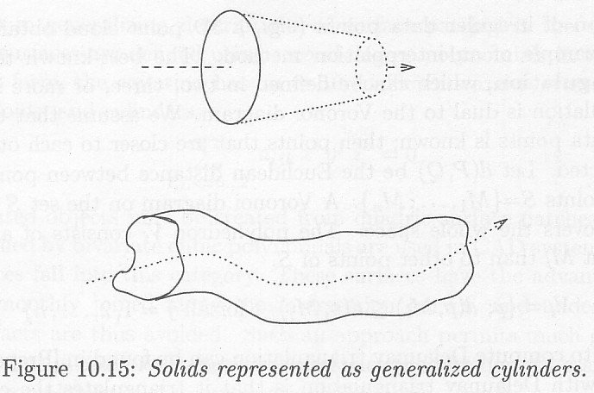

- Stratégie modelovania povrchu zahŕňajú reprezentáciu hranice, triangulované povrchy a kvadrické formy.

- B-reprezentácie (B-rep) je konceptuálne trojica: množiny povrchov objektu, množiny priestorových kriviek, ktoré reprezentujú prieniky medzi povrchmi a grafu popisujúceho súvislosť povrchu.

- Triangulácia nepravidelných dátových bodov (oblakov bodov získaných napr. zo skenera) je príkladom interpolačnej techniky. Najznámejšia je Delaunayova triangulácia.

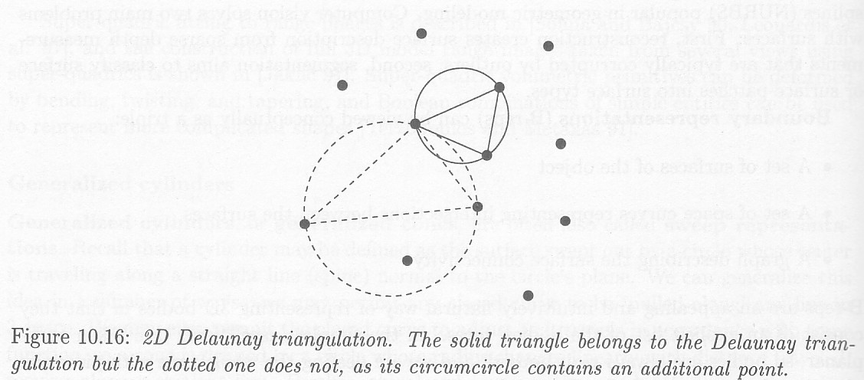

- Ďalším prístupom ku popisu povrchov sú kvadrické povrchy, ktoré sú definované s využitím polynómov druhého stupňa v troch súradniciach x, y, z. Geometrické modelovanie sa venuje problémov reprezentácie objektov z pohľadu dizajnéra.

- Zdrojový obraz reprezentuje meranie vzdialenosti od pozorovateľa k objektu, obsahuje teda čiastočnú 3D informáciu iba z jedného pohľadu. Preto potrebujeme viac zdrojových obrazov, ktoré sa prekrývajú. Urobí sa triangulácia, decimácia mešu (zníženie počtu trojuholníkov) a potom treba riešiť problém registrácie zdrojových obrazov, teda nájdenia korešpondujúcich bodov na vytvorenie 3D modelu.

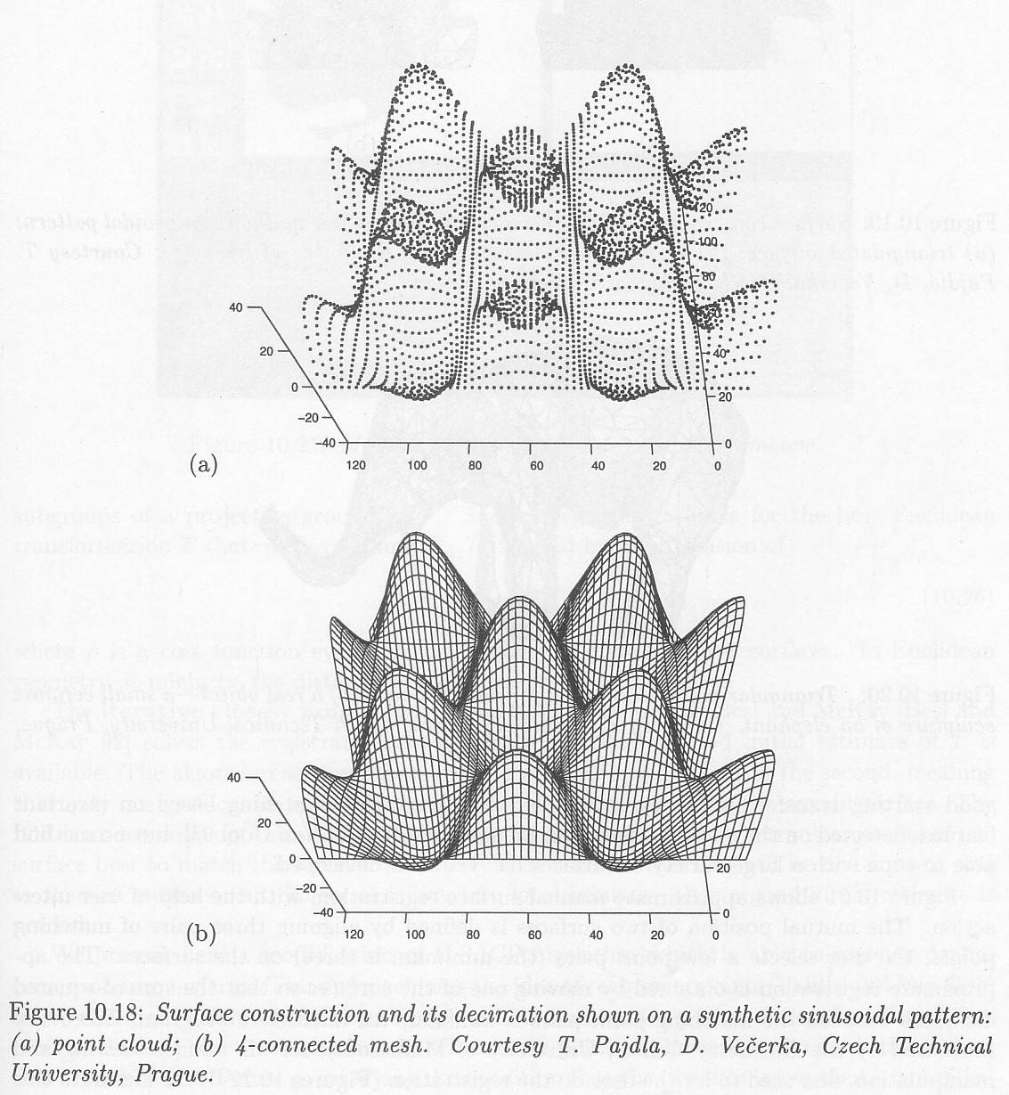

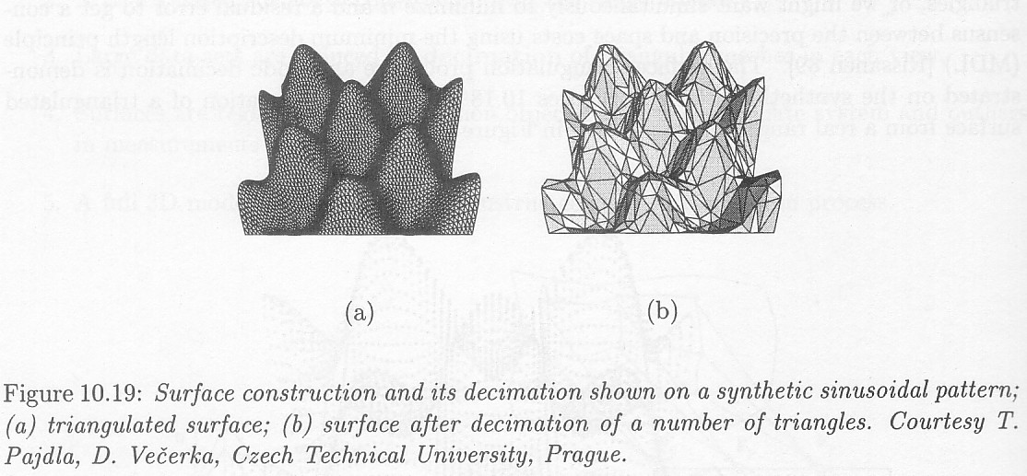

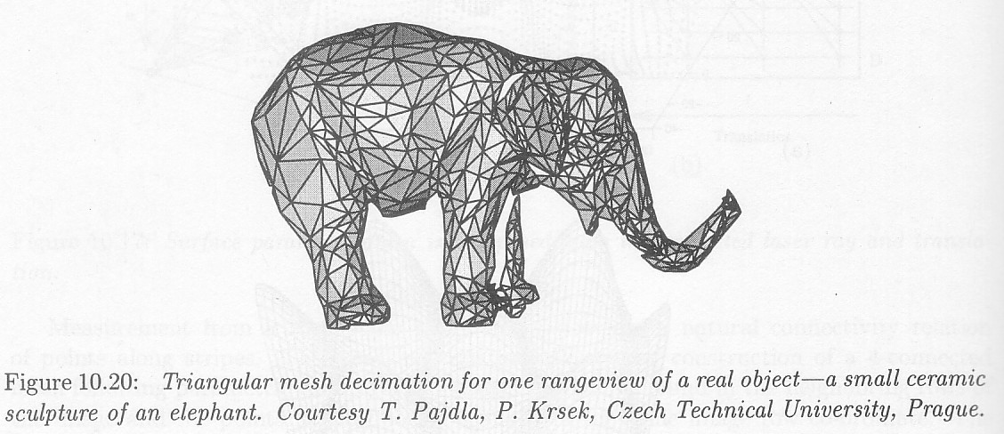
- Ilustrácia registrácie

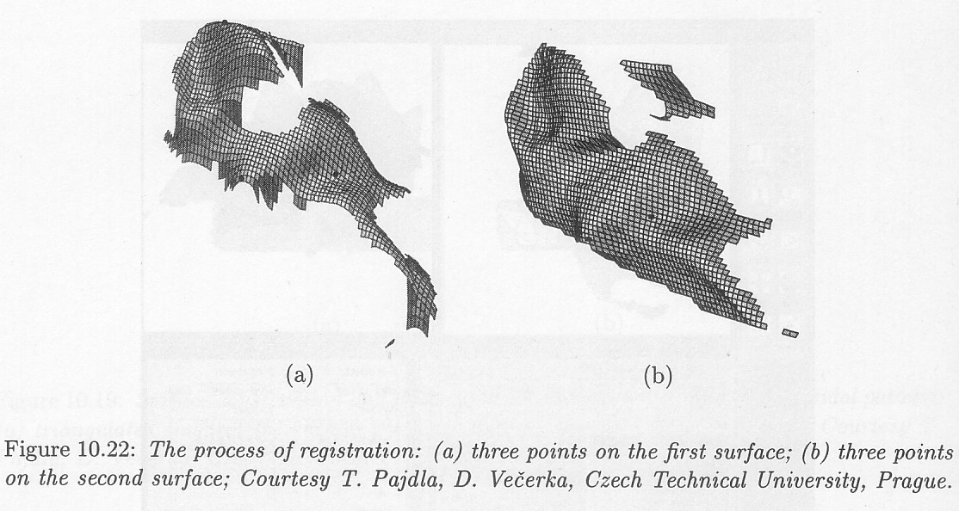

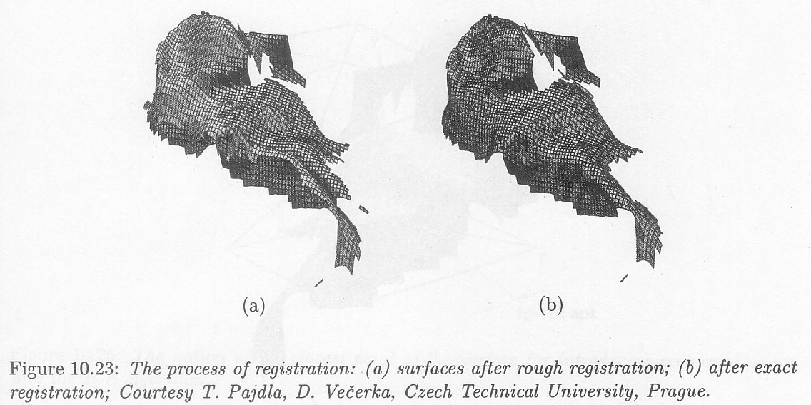

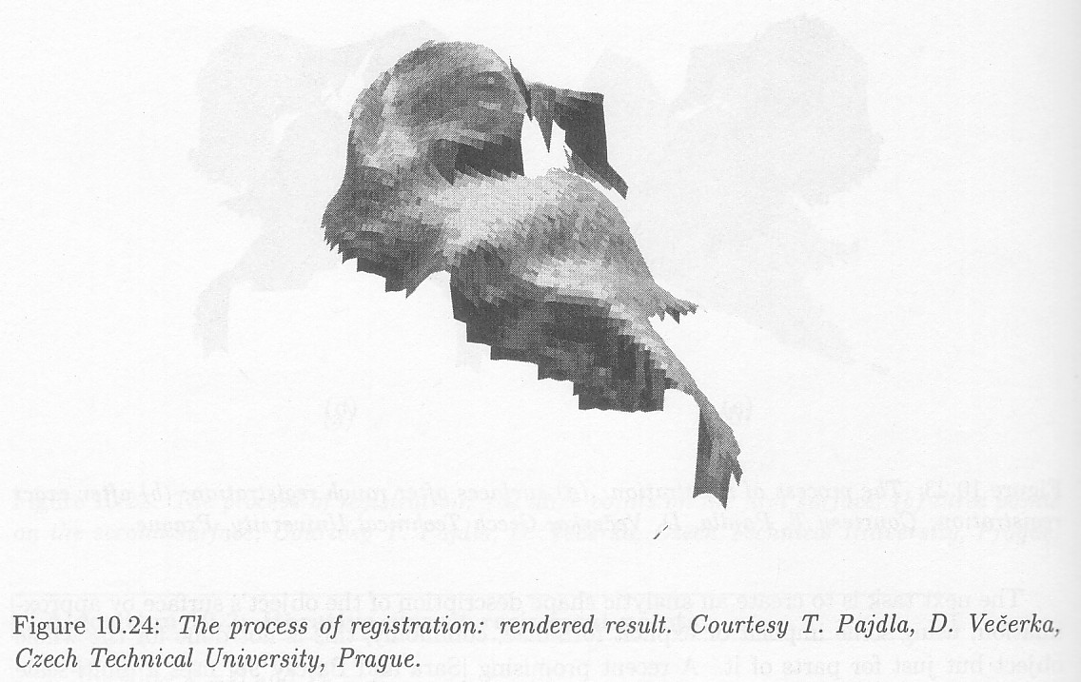

Videnie založené na 3D modeloch

- Typický systém rozpoznávania objektov pracuje v štyroch fázach:
- získanie dát
- detekcia príznakov
- generovanie hypotéz
- overovanie hypotéz (na úrovni obrazových dát alebo na úrovni príznakov)

- Aby sme zostrojili plný 3D model z množiny zdrojových obrazov, merané plochy musia byť najprv zaregistrované – musia byť nájdené rotácie a translácie, ktoré umožnia zhodu jednej plochy s druhou.

- Videnie založené na modeli využíva apriórnu znalosť o objekte na to, aby zjednodušilo jeho rozpoznanie.

- Goadov algoritmus je ako ilustrácia – hľadá polyhedron v ikonickom obraze. Je založený na hľadaní zhody obrazu hrany s modelom, ak sa nájde zhoda zaradí sa do modelu a posilní sa model, ak sa nenájde, hrana je vylúčená.

- Existujú techniky na lokalizáciu zakrivených objektov zo zdrojových obrazov.

2D reprezentácie 3D scény založené na pohľade pozorovateľa

- 2D reprezentácie 3D scény založené na pohľade pozorovateľa sa dajú dosiahnuť reprezentáciami s viacnásobným pohľadom alebo geónmi.

- Viacnásobný pohľad a aspektový graf.

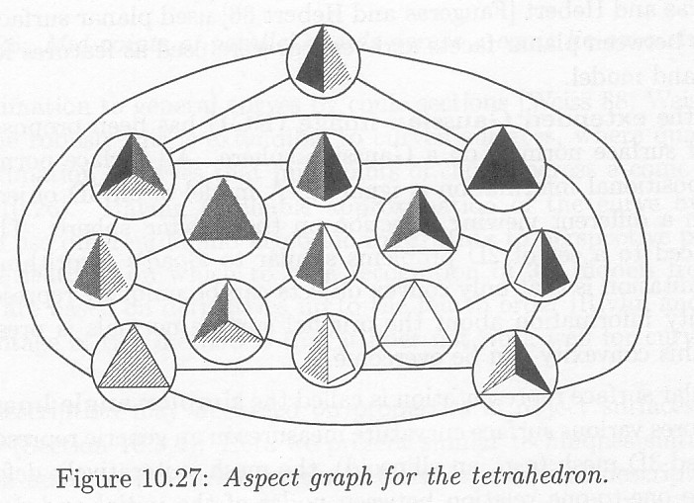

- Geóny – kvalitatívne volumetrické primitíva – 36 položkový katalóg, založený na štyroch kvalitatívnych rozdieloch motivovaných zovšeobecnenými kónusmi:
- hrana: rovná alebo zakrivená
- symetria: rotačná, reflektívna, asymetrická
- variácie vo veľkosti: konštantné, rozťahujúce sa, sťahujúce sa
- kostra: rovná alebo zakrivená
Nedá sa to tak celkom jednoducho použiť.

- Je možné zobrať niekoľko uložených referenčných obrazov a renderovať z nich akýkoľvek pohľad. Treba riešiť korešpondenčný problém, interpoláciu/extrapoláciu obrazu, geometriu, výber pohľadu.

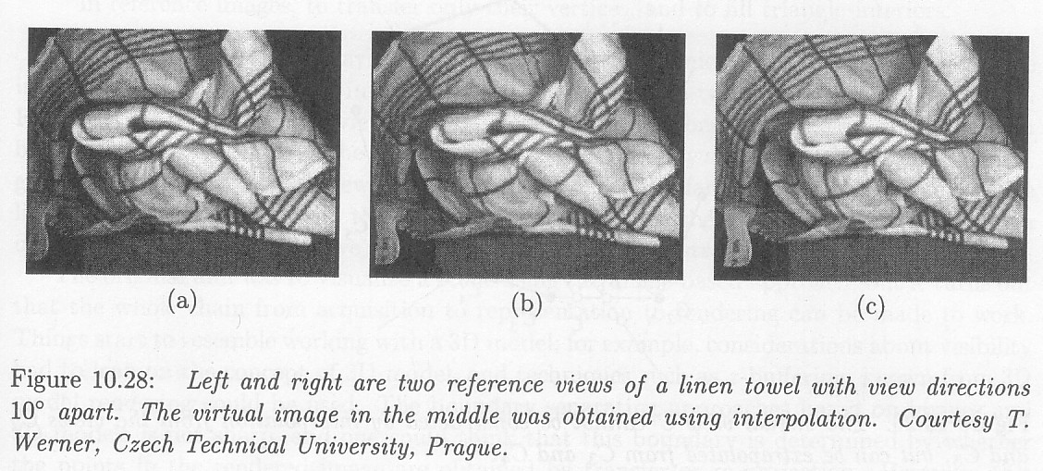

- Interpolácia pohľadov nestačí, treba robiť extrapoláciu pohľadov. Toto vyžaduje znalosti z geometrie, a prístup založený na pozorovateľovi sa veľmi nelíši od rekonštrukcie na základe 3D geometrie.

